**บทที่ 2**

**หลักการและทฤษฎีที่เกี่ยวข้อง**

โครงการประกวดแข่งขันหุ่นยนต์ปฏิบัติการทางเทคโนโลยีนิวเคลียร์ ประจำปี 2561 โดยโครงงานนี้จะเน้นเรื่องออกแบบหุ่นยนตให้มีความปลอดภัยและไม่เป็นอันตรายต่อผู้อื่นในสนามและประดิษฐ์หุ่นยนต์ให้สามารถทำภารกิจเดินขึ้นบันไดและเก็บกู้แท่งปฏิกรณ์นิวเคลียร์จำลองได้ เน้นให้นักศึกษาแต่ละสาขาในกลุ่มร่วมกันนำความรู้ที่ได้เรียนมาจากต่างสาขามาช่วยกันสร้างหุ่นยนต์ทำภารกิจ พัฒนาต่อยอดความรู้ให้กับนักศึกษาที่ช่วยกันออกแบบและสร้างหุ่นยนต์ทำภารกิจ และนำหุ่นยนต์ไปใช้เป็นแบบการออกแบบช่วยเหลือเก็บกู้แท่งปฏิกรณ์นิวเคลียร์ต่อไป

* 1. **ชนิดของพลังงานนิวเคลียร์**

พลังงานที่ถูกปล่อยออกมาจากแร่กัมมันตภาพรังสี จะปล่อยออกมาเมื่อมีการแยกหรือการรวม หรือเปลี่ยนแปลงของนิวเคลียสภายในอะตอม ซึ่งเรียกว่า ปฏิกิริยานิวเคลียร์ แบ่งได้เป็น 4 ชนิด คือ

1. **ปฏิกิริยาฟิชชัน (Fission)** เป็นพลังงานที่เกิดจากการแตกตัว หรือแยกตัวของธาตุหนัก เช่น ยูเรเนียม พลูโตเนียม เมื่อถูกชนด้วยอนุภาคนิวตรอน เช่น ระเบิดปรมาณู

2. **ปฏิกิริยาฟิวชัน (Fussion)** เป็นพลังงานที่เกิดจากการรวมตัวของธาตุเบา เช่น การรวมตัวของธาตุ H กับ He บนดวงอาทิตย์

3. **ปฏิกิริยาที่เกิดจากการสลายตัวของธาตุกัมมันตรังสี (Redioactivity)** ได้แก่ ยูเรเนียม เรเดียม พลูโตเนียม ฯลฯ ธาตุเหล่านี้จะปลดปล่อยรังสีและอนุภาคต่าง ๆ ออกมา เช่น อนุภาคแอลฟา อนุภาคเบตา รังสีแกมมา และอนุภาคนิวตรอน

4. **ปฏิกิริยาที่ได้จากเครื่องเร่งอนุภาคที่มีประจุ (Particale Accelerrator)** เช่น โปรตอนอิเล็กตรอน ดิวทีเรียม และอัลฟา

* 1. **รูปแบบของพลังงานนิวเคลียร์**

สามารถถูกจัดแบ่งออกได้เป็น 3 ประเภท ตามลักษณะวิธีการปลดปล่อยพลังงานออกมา คือ

พลังงานนิวเคลียร์ที่ถูกปลดปล่อยออกมาในลักษณะเฉียบพลัน เป็นปฏิกิริยานิวเคลียร์ที่ควบคุมไม่ได้ (Uncontrolled nuclear reactions) พลังงานของปฏิกิริยาจะเพิ่มสูงขึ้นอย่างรวดเร็ว เป็นเหตุให้เกิดการระเบิด (Nuclear explosion) สิ่งประดิษฐ์ที่ใช้หลักการเช่นนี้ ได้แก่ **ระเบิดปรมาณู** (Atomic bomb) หรือระเบิดไฮโดรเจน และหัวรบนิวเคลียร์แบบต่าง ๆ (ของอเมริกาเรียกว่าจรวด Pershing, ของรัสเซียเรียกว่า จรวด SS-20)

พลังงานจากปฏิกิริยานิวเคลียร์ ซึ่งควบคุมได้ ในปัจจุบันปฏิกิริยานิวเคลียร์ซึ่งควบคุมได้ตลอดเวลา (Controlled nuclear reaction) ซึ่งมนุษย์ได้นำเอาหลักการมาพัฒนาขึ้นจนถึงขั้นที่นำมาใช้ประโยชน์ในระดับขั้นการค้าหรือบริการสาธารณูปโภคได้แล้ว มีอยู่แบบเดียว คือ ปฏิกิริยาฟิชชันห่วงโซ่ของไอโซโทปยูเรเนียม -235 และของไอโซโทปที่แตกตัวได้ (Fissile isotopes) อื่น ๆ อีก 2 ชนิด (ยูเรเนียม -233 และพลูโตเนียม -239) สิ่งประดิษฐ์ซึ่งทำงานโดยหลักการของปฏิกิริยาฟิชชันห่วงโซ่ของเชื้อเพลิงนิวเคลียร์ ซึ่งมีที่ใช้กันอย่างแพร่หลายอยู่ในปัจจุบัน ได้แก่ **เครื่องปฏิกรณ์นิวเคลียร์หรือเครื่องปฏิกรณ์ปรมาณู (Nuclear reactors)**

พลังงานนิวเคลียร์จากสารกัมมันตรังสี สารกัมมันตรังสีหรือสารรังสี (Radioactive material) คือสารที่องค์ประกอบส่วนหนึ่งมีลักษณะเป็นไอโซโทปที่มีโครงสร้างปรมาณูไม่คงตัว (Unstable isotipe) และจะสลายตัวโดยการปลดปล่อยพลังงานส่วนเกินออกมาในรูปของรังสีแอลฟา รังสีบีตา รังสีแกมมา หรือรังสีเอกซ์รูปใดรูปหนึ่ง หรือมากกว่าหนึ่งรูปพร้อม ๆ กัน ไอโซโทปที่มีคุณสมบัติดังกล่าวนี้เรียกว่า ไอโซโทปกัมมันตรังสี หรือไอโซโทปรังสี (Radioisotope)

* + 1. **เชื้อเพลิงนิวเคลียร์**

เชื้อเพลิงนิวเคลียร์นี้ผลิตจากแร่ยูเรเนียม ที่ผ่านกระบวนการสกัด แปลงสภาพ และทำให้เข้มข้น (Enriched) ก่อนที่จะทำเป็นเม็ดแล้วนำไปบรรจุในท่อ ซึ่งจะนำไปรวมเป็นมัดเชื้อเพลิงบรรจุในแกนปฏิกรณ์เพื่อใช้งานเชื้อเพลิงนิวเคลียร์ให้ความร้อนโดยอาศัยปฏิกิริยาแตกตัว (Nuclear fission) แตกต่างจากเชื้อเพลิงทั่วไป ซึ่งให้ความร้อนโดยกระบวนการสันดาป นอกจากนี้ยังมีลักษณะเด่น ดังนี้ มีสภาพทางกายภาพคงเดิมขณะที่ใช้และหลังใช้แล้ว

เชื้อเพลิงไม่หมดทันทีในคาบแรกที่ใช้ และอาจสกัดใช้ใหม่ได้

ขณะเกิดปฏิกิริยาแตกตัว จะมีธาตุอื่นซึ่งใช้เป็นเชื้อเพลิงได้เกิดขึ้น คือ พลูโทเนียม – 239

ไม่มีของเสียออกสู่ภายนอก เนื่องจากใช้หลักปฏิกิริยาแตกตัวทางนิวเคลียร์ในการผลิตความร้อน จึงไม่มีเขม่า ควัน หรือก๊าซจากการแตกตัวออกสู่บรรยากาศ

ราคาเชื้อเพลิงไม่ผันผวน เพราะใน 1 รอบการเดินเครื่อง (cycle) จะใช้เชื้อเพลิงประมาณ 1 ใน 3 ของทั้งหมดที่อยู่ในเครื่องปฏิกรณ์ เมื่อรวมกับเชื้อเพลิงสำรอง อีกประมาณ 1.5 เท่า จะทำให้สามารถเดินเครื่องได้ไม่ต่ำกว่า 4 รอบ โดยต้นทุน เชื้อเพลิงไม่เปลี่ยนแปลงเลย (1 รอบการเดินเครื่อง = 18 เดือน)

กากเชื้อเพลิงที่เกิดขึ้นถูกกักอยู่ในแท่งเชื้อเพลิง เมื่อเลิกใช้งานแล้ว เชื้อเพลิงยังคงสภาพทางกายภาพในลักษณะเดิม การจัดการเชื้อเพลิงนิวเคลียร์ที่ถูกต้องเหมาะสม จะต้องดำเนินการเป็นวัฏจักรเชื้อเพลิงนิวเคลียร์ คือ กระบวนการนำยูเรเนียม-233 มาแปลงสภาพให้อยู่ในรูปเชื้อเพลิงโดยเริ่มจากการทำเหมือง การสกัด การแปลงสภาพ การทำให้เข้มข้น การสร้างและการประกอบมัดเชื้อเพลิง และการจัดการเชื้อเพลิงใช้งาน

* + 1. **การสร้างและประกอบเชื้อเพลิง**

ซึ่งหลักการแยกไอโซโทป ยูเรเนียม – 238 และ ยูเรเนียม – 235 ในรูปแก๊สเฮกซาฟลูออไรด์ ออกจากกันด้วยการหมุนที่ความเร็วสูงมากในเครื่องหมุนเหวี่ยงรูปทรงกระบอก ยูเรเนียม – 238 ที่หนักกว่าจะถูกเหวี่ยงให้เคลื่อนที่อยู่ รอบนอกชิดกับผนังของเครื่องหมุนเหวี่ยง

ยูเรเนียม – 235 ซึ่งเบากว่าจะถูกเหวี่ยงไปลอยขึ้นบริเวณตอนกลางของเครื่องหมุนเหวี่ยง และเข้าสู่เครื่องหมุนเหวี่ยง ถัดๆไป ซึ่งต่อเรียงกันเป็นอนุกรม จนกว่าจะได้ยูเรเนียม – 235 ที่มีสมรรถนะตามต้องการ เพิ่มจากร้อยละ 0.7 เป็นร้อยละ 3 - 4 หลังจากนั้น นํายูเรเนียมเฮกซาฟลูออไรด์ที่ได้เสริมสมรรถนะแล้ว มาเปลี่ยนสภาพ เป้น ยูเรเนียมออคไซด์ ( UO2 ) บดเป็นผง

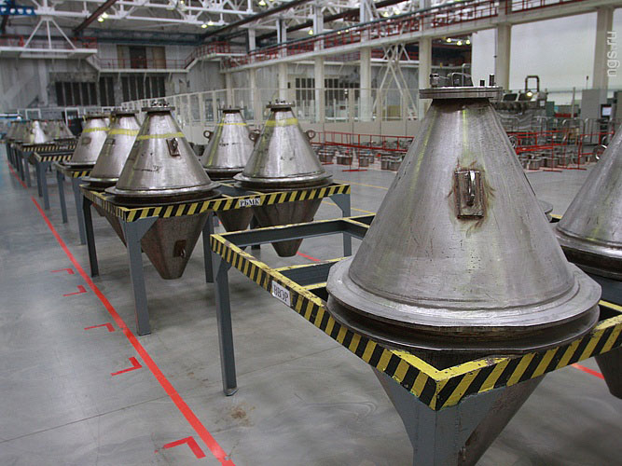จากรูปจะเห็นภารชนะทรงกรวยใส่ผงยูเรเนียมออคโซค์

จากนั้น จะเข้าเครื่องอัดเป็นเม็ดทรงกระบอกที่มีเส้นผ่าศูนย์กลางประมาณ 1cm และสูงประมาณ 2cm

เรียกว่า เม็ดเชื้อเพลิง ( fuel pellet )

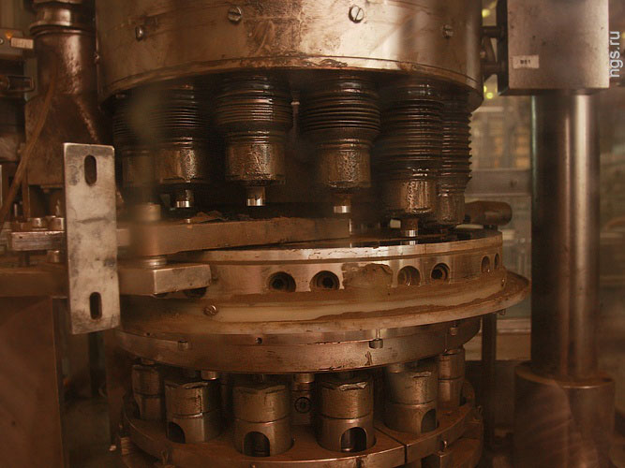

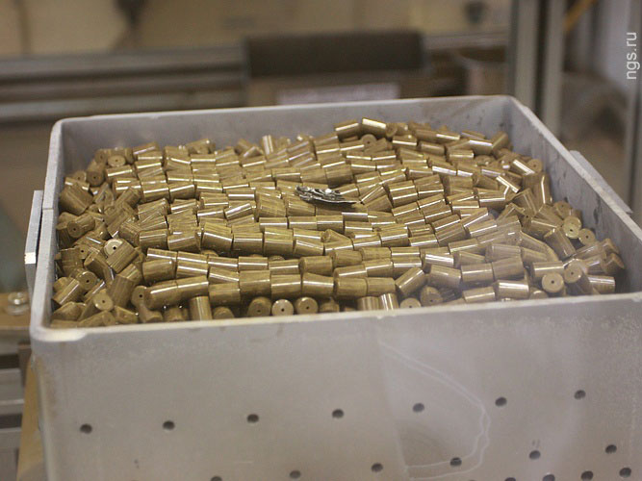

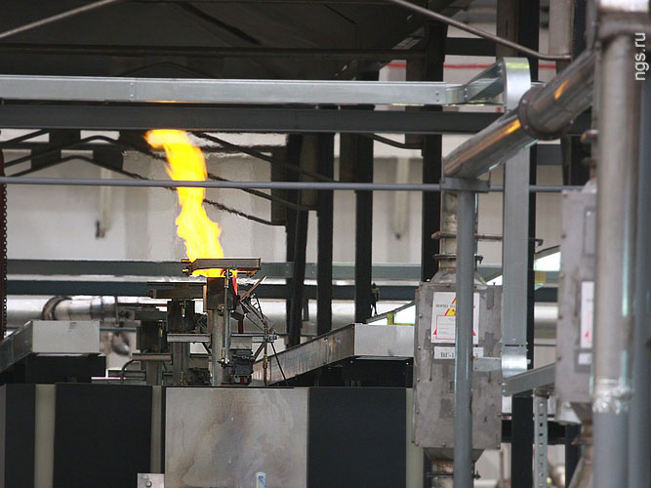จากนั้น นำเม็ดเชื้อเพลิงที่ได้ นําไปเผาในบรรยากาศของไฮโดรเจน เพื่อให้มีความหนาแน่นสูงและอยู่ในสภาพที่เป็นเซรามิคส์จากรูปจะเห็นเปลวไฟจากการเผาด้วยไฮโดรเจน อุณหภูมิภายในเตามากกว่า 1,750 C ใช้เวลาในการเผาทั้งสิ้น 20 ชม.

หลังจากเผาเม็ดเชื้อเพลิงเสร็จสิ้นกระบวนการ ต่อมาก็จะนำมาคัดแยก ตรวจสอบขนาด รอยแตก ตำหนิต่างๆ

โดยเจ้าหน้าที่ทำหน้าที่คัดแยกเม็ดเชื้อเพลิง ผ่านทางตู้โลหะผสมเซอร์โคเนียม หนา 3 นิ้ว แต่ละเม็ดให้พลังงานเทียบเท่า พลังงานจากไม้และฟืน 400 กกพลังงานถ่านหิน 360 กก พลังงานจากน้ำมัน 350 กก

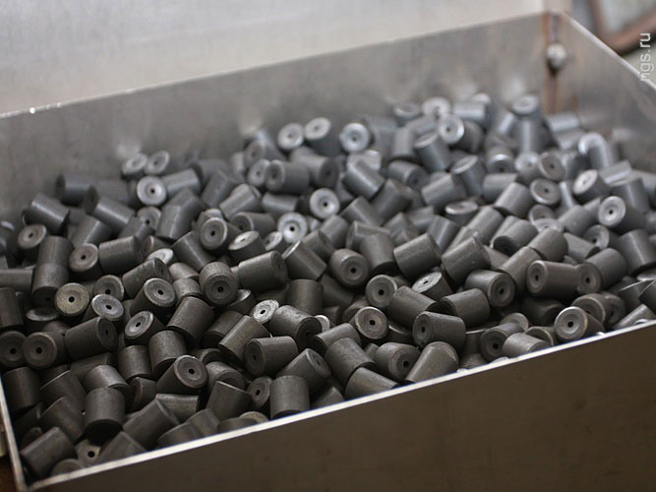

จากนั้นเตรียมท่อเซอร์คัลลอยด์

ขนาดความยาวประมาณ 3-4 เมตร ทำด้วยโลหะผสมเซอร์โคเนียม ซึ่งมีคุณสมบัติทนทานต่อแรงกดดันสูง และความร้อน รวมทั้งการกัดกร่อนเป็นพิเศษ และที่สำคัญคือคุณสมบัติการดูดซับนิวตรอนต่ำ

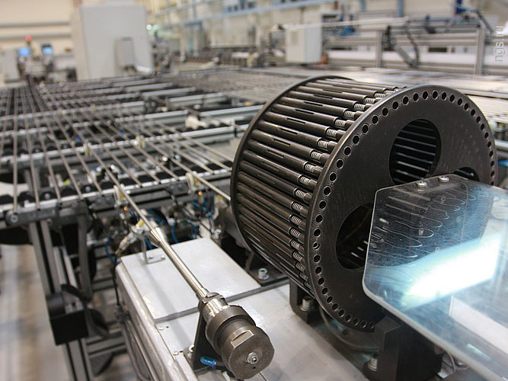

จากนั้นนำเม็ดเชื้อเพลิงโหลดใส่ท่อเซอร์คัลลอยด์ เชื่อมปิดปลายหัว-ท้ายท่อ ด้วยโลหะผสมเซอร์โคเนียม

เรียกว่า แท่งเชื้อเพลิง โดยแท่งเชื้อเพลิงนี้จะนำไปอัดก๊าซฮีเลียม เพื่อช่วยพาความร้อนได้ดียิ่งขึ้น

จากรูปเจ้าหน้าที่ทำการบรรจุเม็ดเชื้อเพลิงใส่ท่อที่เตรียมไว้

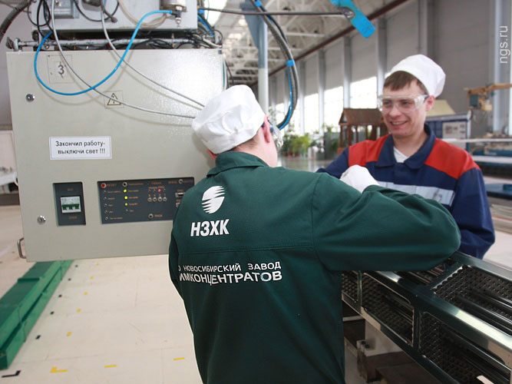

หลังจากนำแท่งเชื้อเพลิงหลายๆแท่งมารวมกัน เรียกว่า มัดเชื้อเพลิง

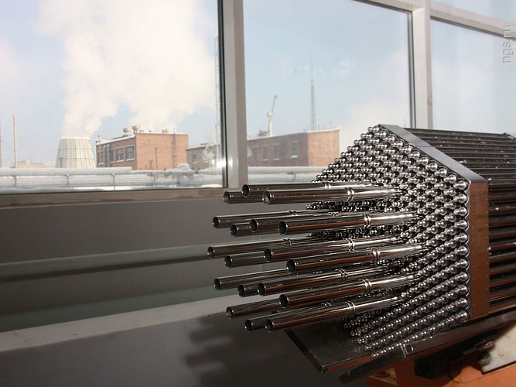

มัดเชื้อเพลิง ภายในมีช่องเพื่อให้สารระบายความร้อนผ่านไปได้ จำนวนแท่งเชื้อเพลิงในมัดจะแตกแต่างไปตามชนิดปฏิกรณ์ ซึ่งทุกขั้นตอน จะมีการตรวจสอบอย่างละเอียด

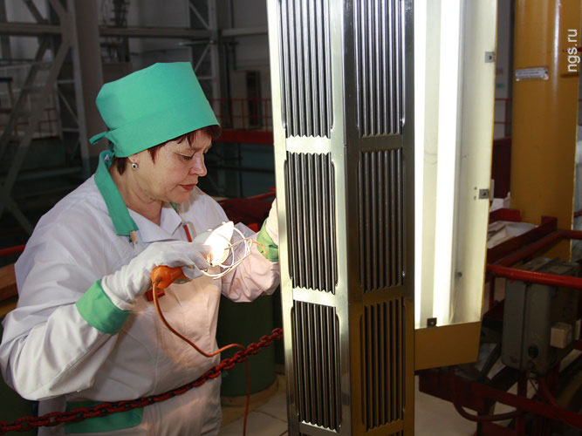

ส่วนหัวและท้ายของ มัดเชื้อเพลิง ซึ่งจะทำการเชื่อมปิดมัดเชื้อเพลิง 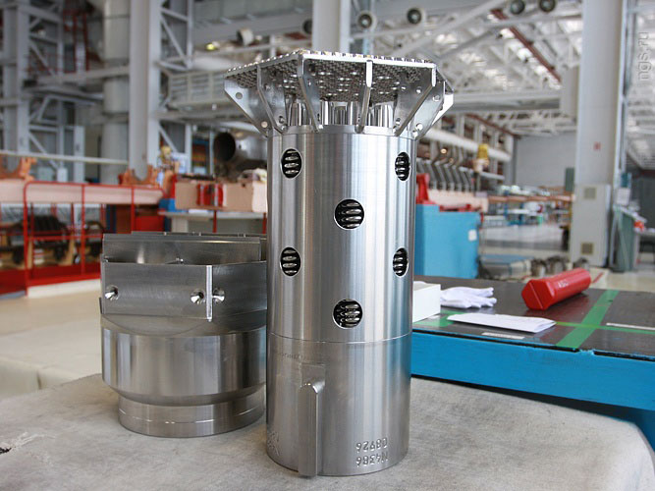

จากนั้นก็ใส่ในภาชนะบรรจุมัดเชื้อเพลิงท่อสีฟ้า รอส่งให้ลูกค้า เป็นอันเสร็จสิ้นกระบวนการ

เชื้อเพลิงนิวเคลียร์โรงงานนี้จะถูกใช้โดยโรงไฟฟ้​​าพลังงานนิวเคลียร์ของรัสเซีย, ยูเครน, จีน, อินเดียและอิหร่าน

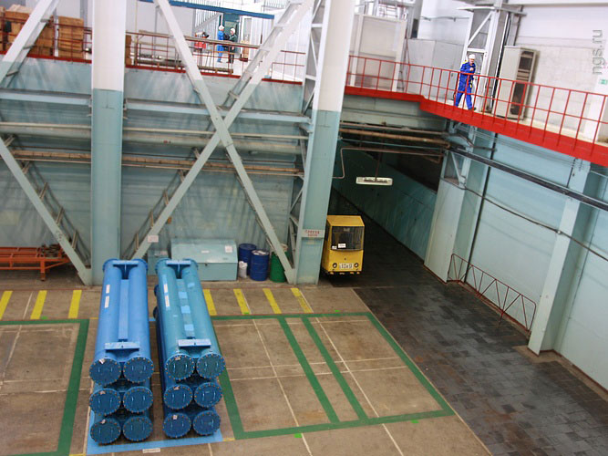

* 1. **การเคลื่อนที่ของหุ่นยนต์**

การเคลื่อนที่ของหุ่นยนต์โดยหลักแล้วจะพิจารณาออกแบบตามวัตถุประสงค์การ ใช้ และสภาพการทำงานของหุ่นยนต์เป็นสำคัญ หากหุ่นยนต์นั้นถูกใช้ในโรงงานอุตสาหกรรม ซึ่งงานส่วนใหญ่จะเป็นงานที่ทำในขอบเขตจำกัด การเคลื่อนที่ของหุ่นยนต์จึงไม่มีความจำเป็น ดังนั้นหุ่นยนต์จึงถูกออกแบบให้มีลักษณะเป็นแขนกลชนิดติดตั้งอยู่กับที่ แต่หากการทำงานเป็นไปในเชิงสำรวจ ตรวจการณ์ หรืองานที่มีขอบเขตการทำงานที่กว้าง จำเป็นที่หุ่นยนต์ต้องสามารถเคลื่อนที่ไปอยู่ในจุดต่างๆได้ หุ่นยนต์จะถูกออกแบบให้สามารถเคลื่อนที่ได้ การเคลื่อนที่ โลโคโมชั่น (locomotion) หมายถึงเป็นการกระทำด้วยกำลังเพื่อให้เกิดการเคลื่อนที่จากที่หนึ่ง ความสามารถในการเคลื่อนที่ โมบิลิตี้ (mobility) หมายถึงความสามารถของระบบขับเคลื่อนที่จะนำพาหุ่นยนต์ให้เคลื่อนที่ไปในพื้น ผิวและสิ่งกีดขวางต่างๆ

การเคลื่อนที่ของหุ่นยนต์สามารถแบ่งเป็นประเภทใหญ่ ได้ดังนี้

การ เคลื่อนที่โดยใช้ล้อ (wheel-drive locomotion) คือหุ่นยนต์ที่ใช้ล้อในการเคลื่อนที่ เหมาะสำหรับหุ่นยนต์ทั่วไปที่ใช้งานบนพื้นราบ โดยมีข้อดีคือ หุ่นยนต์จะสามารถเคลื่อนที่ได้อย่างรวดเร็ว การควบคุมง่าย ดังนั้นหุ่นยนต์ส่วนใหญ่จึงถูกสร้างให้เป็นหุ่นยนต์ที่เคลื่อนที่โดยใช้ล้อ สำหรับข้อจำกัดของการเคลื่อนที่ลักษณะนี้คือ หุ่นยนต์ไม่สามารถจะไปในพื้นที่ต่างระดับได้ การเดินทางในพื้นที่ขรุขระไปได้อย่างยากลำบาก

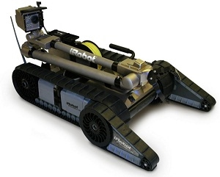

การเคลื่อนที่โดยใช้ล้อสายพาน (track-drive locomotion) คือหุ่นยนต์ที่ใช้ล้อสายพานในการเคลื่อนที่ เหมาะสำหรับหุ่นยนต์ที่ใช้งานในพื้นที่ขรุขระ หรือพื้นที่ที่มีความต่างระดับ การควบคุมสามารถทำได้ง่ายเหมือนหุ่นยนต์ล้อทั่วไป ส่วนข้อจำกัดคือหุ่นยนต์ไม่สามารถเคลื่อนที่ด้วยความเร็วสูงได้ และอาจก่อให้เกิดความเสียหายต่อพื้นผิวบริเวณที่หุ่นยนต์เคลื่อนที่ไปเนื่อง จากการตะกรุยของล้อสายพาน

การเคลื่อนที่โดยใช้ขา (legged locomotion) ) คือหุ่นยนต์ที่ใช้ขาในการเคลื่อนที่ โดยเลียนแบบมาจากสิ่งมีชีวิต เช่น หุ่นยนต์เดินสี่ขา หรือหุ่นยนต์เดินสองขา ข้อดีของหุ่นยนต์ที่ใช้ขา คือหุ่นยนต์สามารถไปได้ในทุกที่ ทุกสภาพพื้นผิว สามารถที่จะก้าวข้ามผ่านสิ่งกีดขวางต่างๆได้ มีความสามารถในการเคลื่อนที่ดีกว่าล้อ ส่วนข้อจำกัดคือ การเคลื่อนที่ช้า การควบคุมทำได้ยากลำบากกว่าการเคลื่อนที่แบบใช้ล้อมาก และการรักษาสมดุลเป็นสิ่งที่จำเป็นมากสำหรับหุ่นยนต์ประเภทนี้ โดยเฉพาะหุ่นยนต์ที่ใช้สองขาในการเคลื่อนที่

การเคลื่อนที่โดยการบิน (flight locomotion) คือหุ่นยนต์ที่ใช้ปีก หรือใบพัดในการเคลื่อนที่ ข้อดีของหุ่นยนต์บิน คือ เคลื่อนที่รวดเร็ว สามารถเข้าไปในพื้นที่เสี่ยงภัยหรือเข้าถึงลำบากได้ ซึ่งงานส่วนใหญ่ของหุ่นยนต์ประเภทนี้ก็คือการสำรวจ หรือการตรวจการณ์ ข้อควรระวังของหุ่นยนต์บิน เนื่องจากหุ่นยนต์บินมีระยะในการปฏิบัติงานได้ค่อนข้างไกล การควบคุมจากระยะไกลจึงเข้ามามีบทบาทอย่างมาก ระบบควบคุมที่ไม่ดีพออาจทำให้เกิดความเสียหายต่อหุ่นยนต์ได้

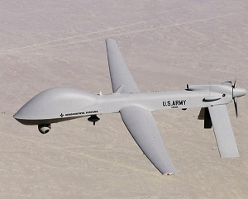

การเคลื่อนที่ในน้ำ (swimming locomotion) คือหุ่นยนต์ที่ใช้ใบพัดหรือครีบในการเคลื่อนที่ และมีถังอับเฉาในการควบคุมการลอยตัวของหุ่นยนต์ ซึ่งได้แก่หุ่นยนต์ปลา และหุ่นยนต์เรือดำน้ำ ซึ่งส่วนใหญ่จะใช้ในงานสำรวจ ข้อควรระวังของหุ่นยนต์เคลื่อนที่ในน้ำ เนื่องจากการเคลื่อนที่ใต้น้ำการควบคุมนั้นไม่สามารถใช้ภาพมาใช้ในการนำทาง ได้ การควบคุมจึงต้องใช้อุปกรณ์ตรวจรู้อย่างอื่นมานำทางแทน เช่น ระบบการสะท้อนกลับของคลื่นเสียง การควบคุมจึงต้องมีความระมัดระวังเป็นอย่างมาก

การเคลื่อนที่ในรูปแบบอื่น (other locomotion) คือหุ่นยนต์ที่ไม่ใช้ขาและล้อในการเคลื่อนที่เช่น หุ่นยนต์งูจะใช้การรวมแรงลัพธ์ที่เกิดจาการบิดเคลื่อนที่ไปมาในแต่ละข้อ ขับดันให้เคลื่อนที่ไปข้างหน้า ข้อดีของหุ่นยนต์ประเภทนี้คือ สามารถไปได้ในทุกสภาพพื้นผิว ขึ้นที่สูงได้ และยังมีความสามารถในการเข้าที่แคบ จึงสามารถปฏิบัติงานได้อย่างหลากหลาย และข้อดีอีกอย่างของหุ่นยนต์ประเภทนี้คือในแต่ละข้อต่อของหุ่นยนต์ที่ประกอบ กันจะเหมือนกัน ดังนั้นถ้ามีบางข้อต่อที่เกิดความเสียหายขึ้น จะสามารถแทนด้วยข้อต่ออื่นได้ทันที

การเคลื่อนที่ของหุ่นยนต์ ต้องคำนึงถึงวิธีการหรือรูปแบบของการเคลื่อนที่ด้วยเหตุผลหลายประการ เช่น เพื่อให้เกิดการใช้พลังงานในการเคลื่อนที่ต่ำสุด เพื่อให้หุ่นยนต์มีความสามารถในการหลบหลีกสิ่งกีดขวางได้ หรือเพื่อให้เกิดเสถียรภาพในขณะเคลื่อนที่เป็นต้น

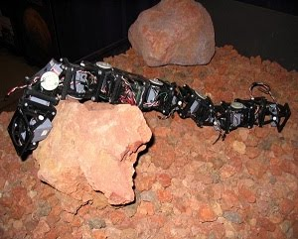

การพัฒนาการเคลื่อนที่ของหุ่นยนต์เลียนแบบธรรมชาติเริ่มมีบทบาทสูงขึ้น เช่นการออกแบบหุ่นยนต์เคลื่อนที่โดยใช้สองขาเหมือนมนุษย์ การออกแบบหุ่นยนต์เคลื่อนที่ใต้น้ำโดยอาศัยหางและครีบที่โบกไปมาเหมือนปลา หรือหุ่นยนต์ที่บินได้โดยอาศัยปีกที่กระพือเหมือนนก จะเห็นได้ว่ากลไกการเคลื่อนที่ของธรรมชาติล้วนอาศัยกลไกการเคลื่อนที่แบบ กลับไปกลับมา เนื่องจากกล้ามเนื้อของสิ่งมีชีวิตมีระยะยืดหดที่จำกัด ต่างจากต้นกำลังในหุ่นยนต์ซึ่งส่วนมากจะใช้มอเตอร์ที่ใช้การหมุนเป็นหลัก การเคลื่อนที่ในลักษณะกลับไปกลับมา ที่หางหรือปีกของสัตว์ จะสร้างกระแสหมุนวน (vortex) ของของไหลอย่างต่อเนื่อง กระแสหมุนวนนี้สร้างแรงขับดันอันมหาศาลจากการโบกขยับอวัยวะเพียงเล็กน้อยของ สัตว์ได้อย่างไร และทำไมจึงมีประสิทธิภาพสูงกว่าระบบขับเคลื่อนที่มนุษย์สร้างขึ้น ประเด็นความเข้าใจนี้ยังคงเป็นปริศนาและรอให้นักวิทยาศาสตร์ค้นคว้าหาคำตอบ ต่อไป

* 1. **ระบบควบคุม**
     1. Arduino Mega 2560

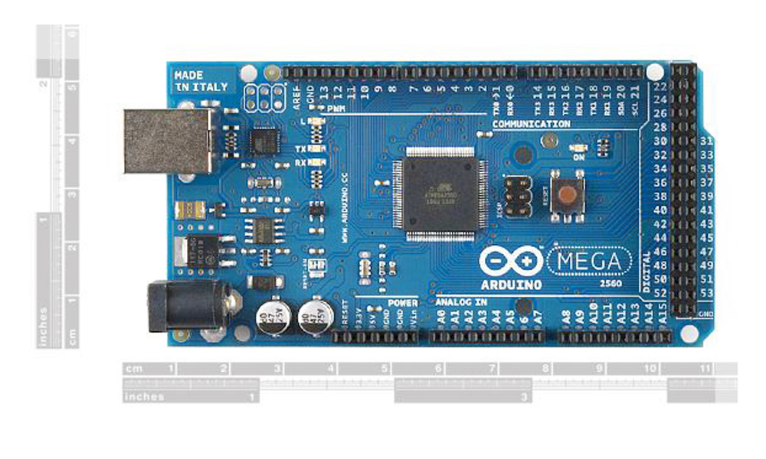

Arduino Mega 2560 คือบอร์ดไมโครคอนโทรลเลอร์ที่พัฒนาจาก ATmega2560 มี 54 digital input/output โดยมี 14 ขา สามารถใช้เป็น output แบบ PWM ได้ มี analog inputs 16 ขา มี UARTs(hardware serial ports) 4 ขา ทำงานที่ความถี่ 16 MHz สามารถเชื่อมต่อกับคอมพิวเตอร์ด้วยสายเคเบิล USB หรือใช้ adaptor AC-to-DC เพื่อเริ่มต้นใช้งาน และมีปุ่ม reset สามารถต่อเข้ากับ shields ที่ออกแบบเพื่อใช้งานกับ Arduino Duemilanove หรือ Diecimila.

Pin ทั่วไป

• VIN เป็น input voltage ของบอร์ด Arduino โดยใช้แหล่งจ่ายจากภายนอก

• 5V เป็น output pin ที่ควบคุม 5 V จากบอร์ด

• 3V3 เป็น 3.3 volt supply ที่สร้างขึ้นจาก regulator บนบอร์ด และให้กระแสได้สูงสุด 50 mA

• GND เป็น groud pin

• IOREF เป็น pin ที่ให้ voltage reference กับไมโครคอนโทรลเลอร์ เพื่อเลือกค่าแรงดันให้กับshield ที่มาเชื่อมต่อกับบอร์ด

**หน่วยควมจำ**

ATmega2560 มีหน่วยความจำ 256 KB (8 KB ใช้สำหรับ bootloader ) นอกจากนี้ยังมีอีก 8 KB สำหรับ SRAM และ 4 KB สำหรับ EEPROM

Input and Output

ในแต่ละ digital pins ทั้ง 54 pins บนบอร์ด Arduino Uno สามารถเป็นได้ทั้ง input และoutput โดยจะทำงานที่แรงดัน 5 V และให้กระแสสูงสุด 40 mA

ฟังก์ชันอื่นๆ

• External Interrupts: 2 (interrupt 0) , 3 (interrupt 1), 18 (interrupt 5), 19 (interrupt 4), 20 (interrupt 3), 21 (interrupt 2). pins เหล่านี้สามารถที่จะกำหนดค่าที่เรียกinterrupt ในค่าต่ำๆ, ขอบขาขึ้นและลง หรือเปลี่ยนแปลงค่า

• PWM: 2 ถึง 13 และ 44 ถึง 46 ให้ output PWM output 8-bits

• SPI: 50 (MISO), 51 (MOSI), 52 (SCK), 53 (SS) ใช้สำหรับรองรับการสื่อสารแบบ SPIโดยที่ไม่เกี่ยวข้องกันกับ ICSP header ซึ่งจะมีลักษณะคล้ายกับ Uno, Duemilanove และDiecimila

• LED 13 : เป็น build-in LED ที่เชื่อมต่อกับ digital pin 13 เมื่อ pin มีค่าเป็น HIGH LEDจะติด , แต่เมื่อ pin เป็น LOW LED จะดับ

• TWI : 20 (SDA) and 21 (SCL). รองรับการเชื่อมต่อแบบ TWI(I2C)

• บอร์ด Mega2560 มี 16 analog inputs แต่ละ pins ให้ความละเอียด 10 bits

• AREF. แรงดันอ้างอิง สำหรับ analog input

• Reset ใช้ในการ reset ไมโครคอนโทรลเลอร์ โดยทั่วไปจะใช้โดยการเพิ่มปุ่ม reset ไว้บน shield เพื่อป้องกันปุ่มที่อยู่บนบอร์ด